Original : anglais

Plan de développement des pêcheries de thon rouge du Royaume-Uni 2026-2028
(Document soumis par le Royaume-Uni)

- Résumé

Le présent plan de développement des pêcheries est soumis à l'appui d'une demande d’augmentation de l'allocation de thon rouge de l'Atlantique Est et de la Méditerranée (BFT) au Royaume-Uni.

Le plan résume tout d'abord les résultats de deux études de marquage commandées par le gouvernement du Royaume-Uni, qui ont fourni des informations sur l'abondance et le comportement du thon rouge dans les eaux du Royaume-Uni (y compris Jersey). Il décrit ensuite la manière dont le gouvernement du Royaume-Uni a adopté une approche progressive pour ouvrir les pêcheries commerciales et récréatives de thon rouge. Après avoir retracé l'évolution constante de ces pêcheries, des informations sont fournies sur les avantages économiques qu'elles procurent à nos communautés côtières, ainsi que sur le système de suivi, de contrôle et de surveillance mis en place pour garantir leur durabilité.

Enfin, le plan prévoit le cycle 2026-2028 du TAC (total admissible des captures). Il expose l'intention du Royaume-Uni de poursuivre le développement des pêcheries de thon rouge au cours de cette période et le quota dont le Royaume-Uni a besoin pour ce faire. La conclusion est que le Royaume-Uni a besoin d'une allocation annuelle de 350 t pour mettre en œuvre le développement prévu des pêcheries de thon rouge.

- 2014-2022 : Études scientifiques sur le thon rouge dans les eaux du Royaume-Uni

Année | Faits marquants
2014 | Augmentation des signalements de thons rouges dans les eaux du Royaume-Uni (par le biais de programmes scientifiques et d'autres sources).
2018 | En réponse aux signalements de plus en plus nombreux d'observations de thons rouges, une étude scientifique "Thunnus UK" est diligentée.
2021 | Introduction d'une limite "un poisson par sortie" pour la vente de poissons capturés accidentellement dans le cadre de la pêche commerciale.  Lancement du programme de marquage des captures et remises à l’eau (CHART).
2023 | Début de la pêcherie commerciale expérimentale du thon rouge.  Conclusion du programme CHART et Thunnus UK.
2024 | Début de la pêcherie récréative de capture et remise à l'eau (CRRF).
2025 | La pêcherie commerciale expérimentale du thon rouge à la canne et au moulinet se termine avec succès et devient une pêcherie régulière.

Figure 1. Calendrier de la gestion du thon rouge par le Royaume-Uni.

Des observations de thons rouges dans les eaux du Royaume-Uni ont été fréquemment signalées par des membres du public et des équipages de navires de pêche depuis au moins 2014. Les premiers signalements anecdotiques ont été corroborés par les résultats d'études scientifiques telles que l'étude de l'écosystème pélagique dans la Manche occidentale et la mer Celtique (PELTIC) (Van der Kooij et al. 2015).

L'intérêt considérable suscité par ces observations a conduit le gouvernement du Royaume-Uni à diligenter deux projets scientifiques pour enquêter sur la résurgence du thon rouge dans les eaux du Royaume-Uni. Le premier projet, le programme de marquage par satellite Thunnus UK, a débuté en 2018 et a été mis en œuvre par le Centre pour l'environnement, la pêche et les sciences aquacoles (Cefas) en collaboration avec l'Université d'Exeter. Il a été suivi en 2023 par le programme de marquage des captures et remises à l’eau (CHART), qui a été mis en œuvre par un groupe de pilotage du projet dirigé par le Cefas et en collaboration avec les capitaines de bateaux affrétés.

Les résultats de ces deux projets fournissent une image claire de l'abondance et du comportement du thon rouge dans les eaux du Royaume-Uni. Les projets ont marqué un total de 3.276 thons rouges et ont démontré que les thons rouges sont présents dans les eaux du Royaume-Uni tous les mois de l'année, avec la fréquence la plus élevée d'observations entre août et novembre. Le grand intérêt manifesté par les capitaines de bateaux affrétés pour participer au programme CHART a également mis en évidence le fort potentiel socio-économique des pêcheries récréatives du thon rouge au Royaume-Uni.

Un résumé des résultats des deux projets a été soumis à la Sous-commission 2 de l’ICCAT en 2024 (PA2-025/2024, joint en annexe 2). Les résultats ont également été soumis et présentés au Groupe d'espèces sur le thon rouge du SCRS à nouveau en 2024. Ils apportent une contribution significative à l'ensemble des connaissances de l’ICCAT sur le thon rouge.

Sur la base de ces résultats, le gouvernement du Royaume-Uni a décidé d'ouvrir une petite pêcherie commerciale expérimentale de thon rouge en 2023 et, en 2024 des pêcheries récréatives de capture et remise à l'eau en Angleterre. Le gouvernement gallois a ouvert une pêcherie récréative de capture et remise à l'eau au Pays de Galles en 2024 limitée aux seuls navires affrétés.

- 2023-2025 : Ouverture des pêcheries de thon rouge dans les eaux du Royaume-Uni

2023-2024

Une pêcherie commerciale expérimentale a été menée au Royaume-Uni en 2023 et 2024. Les participants à l'essai ont pêché à partir de petits navires utilisant des cannes et des moulinets. Ce type d'engin a été sélectionné pour des raisons de durabilité, car il maximise la possibilité de remettre à l'eau en toute sécurité les poissons de taille inférieure à la taille réglementaire.

L'essai a été limité à 10 navires détenteurs de licence en 2023 et à 13 navires en 2024. Il s'agit du nombre maximum de licences pouvant être délivrées avec le quota disponible. La demande de licences commerciales a largement dépassé le nombre de licences disponibles :

- En 2023, 47 demandes ont été reçues et 10 licences ont été délivrées.
- En 2024, 104 demandes ont été reçues et 13 licences ont été délivrées.

Chaque navire s'est vu attribuer un quota de 3,9 t en 2023 et de 3 t en 2024. Bien qu'il s'agisse d'une nouvelle pêcherie, l'utilisation des quotas a été bonne, avec 87% des quotas utilisés en 2024.

Après la conclusion du programme CHART en 2023, les pêcheries récréatives de capture et remise à l'eau ont été ouvertes en 2024. Une fois de plus, la demande de permis au sein de la pêcherie a dépassé l'offre, avec 168 demandes reçues et 102 permis délivrés.

Analyse économique

Les communautés côtières comptent parmi les plus démunies du Royaume-Uni (ONS, 2020). Par exemple, les Cornouailles, où se concentrent actuellement les pêcheries de thon rouge du Royaume-Uni, sont plus défavorisées que les deux tiers des autorités locales d'Angleterre (Indices anglais de privation, 2019).

L'analyse économique diligentée par le gouvernement du Royaume-Uni a clairement montré que les pêcheries commerciales et récréatives procurent d'importants avantages sociaux et économiques à ces communautés, tels que des investissements dans de nouveaux bateaux, des installations de transformation améliorées et des événements communautaires. En outre, la pêcherie commerciale offre aux pêcheurs côtiers du Royaume-Uni la possibilité de débarquer des poissons de grande valeur sur un marché en expansion, à un moment où certains stocks cibles clés sont soumis à des pressions. De même, la pêcherie récréative a constitué une précieuse opportunité de diversification. La croissance de ces pêcheries renforcera la résilience économique des communautés côtières et apportera une valeur ajoutée à l'économie.

Les principales conclusions de l'analyse économique sont les suivantes :

- En 2024, la pêcherie commerciale a généré un revenu d'environ 0,5 million de livres sterling. En considérant également les impacts en aval, la pêcherie a ajouté 0,8 million de livres sterling en valeur à l'économie du Royaume-Uni (Pollett et Walmsley, 2025, p16).
- En 2024, la pêcherie récréative a généré environ 0,7 million de livres sterling grâce aux dépenses des capitaines, montant qui passe à 2,6 millions de livres sterling si l'on inclut les dépenses des pêcheurs payants (Riley et Brooks, 2025, p28).

Compte tenu du succès de l'essai commercial en 2023 et des deux pêcheries en 2024, le gouvernement du Royaume-Uni a décidé de poursuivre les pêcheries en 2025, avec une transition d'une pêcherie commerciale expérimentale à une pêcherie commerciale régulière.

2025

La pêcherie commerciale de thon rouge de 2025 a été ouverte le 1er juillet. La pêcherie commerciale de 2025 est limitée à 15 licences et à un quota de 3 t par navire. Une fois de plus, la demande a largement dépassé l'offre, avec 132 demandes reçues. Plusieurs pêcheurs ont également indiqué qu'ils souhaitaient pêcher plus de 3 t mais, là encore, en raison du quota limité disponible, il n'a pas encore été possible de satisfaire les demandes des pêcheurs.
La pêcherie récréative anglaise de 2025 a ouvert le 18 juillet. La demande de permis a, une fois de plus, dépassé l'offre, avec 246 demandes de permis reçues et 153 permis délivrés.

Compte tenu du succès de l'essai commercial en 2023 et des deux pêcheries en 2024, ainsi que de la forte demande de licences et de quotas supplémentaires de la part des pêcheurs, le gouvernement du Royaume-Uni a l'intention de faciliter la poursuite du développement durable des pêcheries de thon rouge du Royaume-Uni au cours du prochain cycle triennal du TAC (2026-2028).

- 2026-2028 : Poursuite du développement des pêcheries de thon rouge au Royaume-Uni

La poursuite du développement des pêcheries commerciales et récréatives de thon rouge au Royaume-Uni en 2026-2028 sera guidée par les trois principes suivants :

- Expansion des pêcheries commerciales et récréatives de thon rouge dans les eaux du Royaume-Uni en s'appuyant sur les pêcheries que nous avons mises en place.
- Amélioration des pêcheries de thon rouge en évaluant continuellement notre gestion et notre fonctionnement par rapport aux politiques énoncées dans la Déclaration conjointe sur les pêcheries du Royaume-Uni, aux objectifs de la loi du Royaume-Uni sur la pêche et à nos obligations internationales, et en collaborant avec les parties prenantes et les parties intéressées dans la pêcherie.
- Maximisation des avantages environnementaux, sociaux et économiques pour les communautés côtières du Royaume-Unis grâce à une gestion durable de nos pêcheries de thon rouge.

Le développement suivant de ces pêcheries est prévu pour la période 2026-2028 :

- Pour mieux répondre à la demande de licences commerciales, le Royaume-Uni a l'intention d'augmenter le nombre de licences disponibles annuellement de 15 à 70 d'ici 2028. Il s'agit de répondre à l'intérêt croissant manifesté à travers le Royaume-Uni. Il semblerait que le thon rouge se répande désormais dans les eaux du Royaume-Uni, créant ainsi un potentiel d'expansion durable de la pêcherie dans d'autres parties du Royaume-Uni. Il est prévu que le type d'engin utilisé dans la pêcherie reste limité à la canne et au moulinet.
- Pour permettre à chaque pêcheur titulaire d'une licence d'intensifier sa pêche de thon rouge, il est prévu d'augmenter le quota disponible pour chaque navire de 3 à 4 t.
- Le Royaume-Uni a l'intention d'augmenter le nombre de permis disponibles pour la pêche récréative à un maximum de 500 d'ici 2028, afin de mieux répondre à la demande et de permettre le développement de la pêche récréative à travers le Royaume-Uni. Le Royaume-Uni a l'intention d'allouer 50 t à cette activité, pour tenir compte du risque de mortalité accidentelle.
- Le Royaume-Uni s'attend à ce que certains programmes de marquage se poursuivent et a l'intention de continuer à allouer 1 t pour couvrir toutes les activités de marquage.
- Le Royaume-Uni a l'intention de continuer à allouer 5 à 10 t pour tenir compte des prises accessoires dans les pêcheries qui ne ciblent pas le thon rouge.
- Le Royaume-Uni entend poursuivre sa gestion prudente de ces pêcheries en veillant à ce que les pêcheurs soient formés à l'utilisation du programme de documentation électronique des captures de thon rouge (eBCD), en appliquant les meilleures pratiques pour garantir la survie maximale de tous les poissons relâchés et en allouant des ressources suffisantes de suivi, de contrôle et de surveillance proportionnelles au niveau d'activité et de risque, y compris des inspections dans les ports et les marchés et des inspections des deux pêcheries en mer. Veuillez-vous reporter à la section 6 ci-dessous.
- Si des fonds sont disponibles, le Royaume-Uni envisagera également de diligenter d'autres programmes de recherche afin de contribuer à l'ensemble des connaissances de l’ICCAT sur le thon rouge de l'Atlantique.

Pour faciliter le développement prévu des pêcheries du Royaume-Uni au cours du cycle 2026-2028 du TAC, le Royaume-Uni a besoin d'un quota annuel de 350 t.

Le quota annuel du Royaume-Uni pour la période 2023-2025 était de 63 t, soit 0,16% du TAC - le plus bas de tous les États côtiers membres de l’ICCAT pour le thon rouge de l'Est. Si le Royaume-Uni était limité à ce niveau à l'avenir, il ne serait pas en mesure de répondre à la demande croissante de ses pêcheurs commerciaux de se diversifier et d'étendre leur pêche de thon rouge et ne pourrait pas développer davantage les pêcheries récréatives. Le Royaume-Uni ne serait donc pas en mesure de maximiser les avantages sociaux et économiques de cette ressource abondante et durable dans sa zone économique exclusive.

- Demande du marché et installations à terre

Les niveaux actuels des quotas ont entraîné des investissements limités dans les installations de la chaîne d'approvisionnement, telles que les congélateurs rapides. En effet, le retour sur investissement est limité en l'absence d'une quantité suffisante de débarquements de thon rouge. L'augmentation demandée du quota du Royaume-Uni garantirait une quantité accrue et plus régulière de thon rouge entrant dans la chaîne d'approvisionnement. Cela permettrait à son tour d'investir avec plus de confiance dans la chaîne d'approvisionnement, de gérer le marché plus efficacement et d'encourager davantage d'acheteurs à entrer sur le marché. En résumé, une augmentation du quota de thon rouge permettra au marché de se développer et d'arriver à maturité. Le gouvernement du Royaume-Uni étudie la possibilité d'utiliser des subventions pour développer ces installations à terre afin de soutenir la pêcherie.

- Suivi, contrôle et surveillance

Les administrations de la pêche du Royaume-Uni concentrent leurs activités d'inspection sur les débarquements de thon rouge dans les ports désignés à cet effet et surveillent tout débarquement de prises accessoires dans d'autres ports commerciaux.

Les inspections sont basées sur les risques et les renseignements, et les taux cibles annuels sont régulièrement examinés. Les activités de suivi, de contrôle et de surveillance couvrent les activités de pêche récréative et commerciale ainsi que les activités commerciales en aval, afin de garantir qu'aucune commercialisation non autorisée n'a lieu et que les captures sont pleinement documentées. Les agents des pêches concentrent leurs efforts sur la conformité des débarquements et la traçabilité du poisson.

Au cours de la première année et de la deuxième année de la pêcherie commerciale, 2023 et 2024, les taux d'inspection des débarquements de thon rouge étaient respectivement de 30% et de 15%. Ces chiffres montrent que le Royaume-Uni s'est engagé dans une gestion prudente, les taux d'inspection diminuant conformément à une approche fondée sur le risque au fur et à mesure que la pêcherie se développe.

Une formation obligatoire est dispensée à tous les opérateurs de navires commerciaux de thon rouge. La formation couvre les exigences en matière de déclaration, y compris l'eBCD, la taille minimale des poissons, les exigences en matière d'engins de pêche et la vente uniquement aux acheteurs enregistrés. Les capitaines reçoivent également une carte d'instructions pour la timonerie, avec toutes les exigences pertinentes ainsi que les coordonnées de l’administration des pêches pour déclarer les débarquements.

Le gouvernement du Royaume-Uni entend poursuivre sa gestion efficace de ces pêcheries en veillant à ce que les pêcheurs reçoivent une formation sur l'utilisation de l'eBCD et sur les meilleures pratiques en matière de manipulation des poissons, afin de garantir la survie maximale de tous les poissons relâchés. Nous continuerons à allouer des ressources suffisantes en matière de suivi, de contrôle et de surveillance en fonction du niveau d'activité et de risque - y compris des inspections dans les ports et sur les marchés et des inspections des deux pêcheries en mer.

Les pêcheurs récréatifs en Angleterre sont fortement encouragés à se conformer au code de conduite en ce qui concerne le thon rouge qui définit les meilleures pratiques pour la pêcherie. Il a été élaboré grâce à une étroite collaboration entre le gouvernement du Royaume-Uni, le Cefas, Natural England et les représentants des parties prenantes. Une formation obligatoire sur le code de conduite est actuellement en cours de développement.

- Bénéfices au-delà des pêcherie - Thon rouge et écotourisme

Le tourisme contribue de manière significative aux économies côtières du Royaume-Uni, l'écotourisme devenant une composante de plus en plus importante du secteur.

La résurgence et les observations de plus en plus fréquentes de thons rouges dans les eaux du Royaume-Uni ont suscité un grand intérêt dans les médias du Royaume-Uni et parmi le public en général. Les possibilités d'observer cette espèce charismatique par le biais d'activités d'écotourisme contribuent probablement déjà aux économies côtières, ce qui pourrait encourager la croissance du secteur à l'avenir.

La gestion prudente des pêcheries récréatives et commerciales contribuera à la protection globale de l'espèce, en garantissant le respect des politiques définies dans la Déclaration conjointe sur les pêcheries du Royaume-Uni. Cela garantira à son tour une approche écosystémique de la gestion des pêcheries de thon rouge, ce qui permettra de maximiser les avantages pour les communautés autres que celles de la pêche.

- Conclusion

Il a été démontré que le thon rouge est une ressource abondante dans les eaux du Royaume-Uni qui peut, grâce à une gestion et un développement prudents des pêcheries récréatives et commerciales, apporter des avantages économiques substantiels et durables aux pêcheurs et aux communautés côtières du Royaume-Uni, où les autres opportunités économiques sont souvent très limitées.

Le développement progressif de la pêcherie commerciale de thon rouge au Royaume-Uni depuis 2023 le démontre clairement. Les pêcheurs ont exprimé un intérêt fort et croissant pour la participation à la pêcherie, tandis que les acheteurs et les marchés ont manifesté un intérêt fort et croissant pour l'approvisionnement en produits de thon rouge de grande qualité provenant d'une pêcherie durable à petite échelle au Royaume-Uni.

Il y a eu, et il y a toujours, une forte demande de licences qui dépasse de loin l'offre. De même, de nombreux pêcheurs atteignent leurs limites de quota individuel et souhaiteraient pouvoir pêcher davantage de thons rouges chaque année. Toutefois, le développement de la pêcherie est entravé par le montant très limité du quota actuellement disponible pour le Royaume-Uni.

Le développement des pêcheries récréatives de thon rouge a également connu un grand succès, de nombreuses communautés côtières bénéficiant du tourisme lié au thon depuis 2024. Là encore, la demande de permis a largement dépassé l'offre. Le Royaume-Uni a l'intention de développer davantage ces pêcheries et de mettre plus de permis à disposition, mais une fois de plus, cela a été limité par le quota disponible pour le Royaume-Uni.

La priorité du Royaume-Uni lors de la réunion ordinaire de la Commission en novembre 2025 sera d'obtenir une allocation de quota suffisante pour le Royaume-Uni pour la période 2026-2028. Le Royaume-Uni a besoin de 350 t pour mettre en œuvre son plan de développement des pêcheries pour la période concernée. Nous sommes convaincus que grâce à un dialogue ouvert et honnête entre les membres de l’ICCAT, il sera possible de convenir d'un cadre de gestion durable pour le thon rouge de l'Atlantique Est pour 2026-2028, y compris des quotas pour les membres individuels qui s'alignent sur leurs besoins et aspirations légitimes. Le Royaume-Uni est impatient de travailler en collaboration avec tous les membres intéressés de l’ICCAT pour atteindre cet objectif.

Bibliographie

ONS. (2020). Coastal towns in England and Wales - Office for National Statistics. Available at: https://www.ons.gov.uk/businessindustryandtrade/tourismindustry/articles/coastaltownsinenglandandwales/2020-10-06
(Accessed: 14 October 2025).

Pollett, J. and Walmsley, S. (2025). Impact Evaluation: 2024 Eastern Atlantic Bluefin Tuna Commercial Trial Fishery - MB5111. Available at: https://sciencesearch.defra.gov.uk/ProjectDetails?ProjectId=21830 (Accessed: 19 September 2025).

Riley, W. and Brooks, H. (2025). Impact Evaluation: 2024 Eastern Atlantic Bluefin Tuna Catch-and-Release Recreational Fishery (CRRF) - MB5112.
Available at: https://sciencesearch.defra.gov.uk/ProjectDetails?ProjectId=21831
(Accessed: 19 September 2025).

The English indices of deprivation (2019)
Available at: https://assets.publishing.service.gov.uk/media/5d8e26f6ed915d5570c6cc55/IoD2019_Statistical_Release.pdf
(Accessed: 13 October 2025).

Van der Kooij, J., Capuzzo, E., Silva, J., and Symes, N. (2015). CEND20_14 Cruise Report PELTIC14: Small Pelagic Fish in the Coastal Waters of the Western Channel and Celtic Sea PELTIC14: Small Pelagic Fish in the Coastal Waters of the Western Channel and Celtic Sea. Lowestoft, England.

Annexe 1
Calendrier élargi
Année | Faits marquants | Quota | Division du quota | Nombre de demandes de licences reçues par rapport au nombre total de licences délivrées | Utilisation du quota commercial
2021 | Introduction d'une limite "un poisson par sortie" pour la vente de poissons capturés accidentellement dans le cadre de la pêche commerciale.  Lancement du programme de marquage des captures et remises à l’eau (CHART). | 48,40 t | Prises accessoires : 20 t  CHART : 10t | Non applicable | Non applicable
2022 | Non applicable | 48,40 t | Prises accessoires : 20 t  CHART : 10 t | Non applicable | Non applicable
2023 | Début de la pêcherie commerciale expérimentale du thon rouge.  Conclusion du programme CHART et Thunnus UK. | 63 t | Prises accessoires : 14 t  CHART : 10 t  Pêche commerciale expérimentale : 39 t | Nombre de demandes reçues pour la pêche commerciale expérimentale : 44  Nombre de licences délivrées pour la pêche commerciale expérimentale : 10 | Prise de la pêche commerciale expérimentale : 17,88t
2024 | Début de la pêcherie récréative de capture et remise à l'eau (CRRF). | Quota ajusté: 66,15 t | Prises accessoires : 9,15 t  Activités de marquage autres que CHART : 1 t  Pêche commerciale expérimentale : 39 t  CRRF : 16 t | Nombre de demandes reçues pour la pêche commerciale expérimentale : 104  Nombre de licences délivrées pour la pêche commerciale expérimentale : 13  Nombre de demandes reçues pour la pêcherie récréative : 168  Nombre de permis délivrés au Royaume-Uni : 102 | Prise de la pêche commerciale expérimentale : 35,20t
2025 | La pêcherie commerciale expérimentale du thon rouge s'achève avec succès et devient une pêcherie régulière. | Quota ajusté : 66,15 t | Prises accessoires : 7,15t  Activités de marquage autres que CHART : 1 t  Pêcherie commerciale: 45 t  CRRF : 13 t | Nombre de demandes reçues pour la pêcherie commerciale : 132  Nombre de licences délivrées pour la pêche commerciale : 15  Nombre de demandes reçues pour la pêcherie récréative : 256  Nombre de permis délivrés au Royaume-Uni : 153 | Non applicable

Annexe 2
Informations sur l'abondance du thon rouge dans les eaux du Royaume-Uni

Le thon rouge dans les eaux du Royaume-Uni et arguments en faveur d'une augmentation de l'allocation

(Document soumis par le Royaume-Uni et à lire en parallèle avec le document PA2_24/i2024 également soumis par le Royaume-Uni)

Résumé

- Le présent document fournit des preuves et des informations à l'appui d'une augmentation de l'allocation de thon rouge de l'Atlantique Est et de la Méditerranée (BFT) au Royaume-Uni.

- Depuis 2014, on assiste à une énorme résurgence du thon rouge (BFT) dans la zone économique exclusive (ZEE) du Royaume-Uni. Le succès de nos programmes de marquage du thon rouge, mis en place depuis 2017, témoigne de cette résurgence et contribue à l’ensemble des connaissances de l’ICCAT sur ce stock.

- Le Royaume-Uni a l'ambition de développer les pêcheries de thon rouge dans ses eaux, mais notre allocation actuelle de seulement 0,16% du total de prises admissibles (TAC) de BFT-E (la deuxième plus basse de toutes les CPC de l'ICCAT) ne reflète pas correctement l'abondance du stock dans les eaux britanniques. Cela nous empêche de développer la pêcherie au-delà d'un niveau minimal d'ambition.

- Le présent document est soumis en vue d’étayer la demande continue du Royaume-Uni en faveur d'une augmentation du quota.

Contexte historique

- Il existe des registres historiques de thon rouge de l’Atlantique dans les eaux du Royaume-Uni depuis le 19e siècle au moins (Bennema, 2018). Le Royaume-Uni a connu une pêche récréative prospère de thon rouge dans le centre de la mer du Nord, au large de la côte Est anglaise, entre les années 1930 et 1960 (Berry, 2010) et une pêcherie commerciale s'est développée dans la même zone à partir de 1946, y compris l'activité de l'Allemagne et d'autres pays européens (Tiews, 1975). Le stock a ensuite apparemment disparu des eaux du Royaume-Uni après 1963. Cette disparition est probablement due à une combinaison de facteurs dont la pression de pêche et des facteurs environnementaux (Fromentin, 2009). La réapparition du thon rouge dans l'Atlantique Nord-Est au cours des dix dernières années est bien documentée (McKenzie et al., 2014, Nottestad et al., 2020 ; Jansen et al., 2021 ; Horton et al., 2021 ; Aarestrup et al., 2022 ; McKenzie et al., 2023) et a été discutée en détail lors de l'atelier sur le marquage électronique du thon rouge de l'ICCAT tenu en juillet 2023 (Anon., 2023).

Réapparition du thon rouge dans les eaux du Royaume-Uni

- Depuis 2014, le thon rouge a été observé de plus en plus fréquemment au large de la côte Sud-Ouest du Royaume-Uni et a été présent dans les eaux du Royaume-Uni toutes les années suivantes. Depuis sa réapparition initiale documentée en 2014, le nombre de spécimens observés (via des programmes scientifiques et d'autres sources) a considérablement augmenté chaque année et cette espèce a été observée pendant tous les mois de l'année, avec la plus grande fréquence d'observations entre août et novembre Cette réapparition, documentée dans les études sur l'écosystème pélagique du Royaume-Uni (PELTIC) et dans d'autres sources d'information (Horton et al., 2021), met en évidence le statut du Royaume-Uni en tant qu'État côtier pour le thon rouge de l’Est. La couverture spatiale des études scientifiques qui ont produit des preuves de la présence de thon rouge au Royaume-Uni et dans les environs est présentée en annexe (figure 1).

- Le retour du thon rouge dans les eaux du Royaume-Uni semble faire partie d'une réapparition plus large du stock dans une plus grande zone de l'Atlantique Nord, y compris un retour dans les eaux norvégiennes depuis environ 2012 (Nøttestad et al., 2020), une apparition au large de l'Est du Groenland à peu près au même moment (Jansen et al., 2021) et plus récemment une réapparition dans le Skagerrak et le Kattegat au large du Danemark et de la Suède (Aarestrup et al., 2021). L'étude d'Aarestrup indique une voie de migration dans les eaux du Royaume-Uni au Nord et à l'Ouest de l'Écosse ainsi qu'une zone trophique dans la partie centrale de la mer du Nord (figure 2).

Programmes scientifiques du Royaume-Uni concernant le thon rouge

- Le Royaume-Uni a mis en place avec succès deux programmes de marquage du thon rouge: Thunnus UK et CHART (« CatcH And Release Tagging »). Ces deux projets ont été conçus pour recueillir des données scientifiques de haute qualité sur la démographie et l'abondance du thon rouge dans les eaux du Royaume-Uni. Des marques satellites pop-up fournies par l’ICCAT ont été déployées dans le cadre du programme Thunnus UK. Les données issues de ces programmes ont été présentées et discutées lors des ateliers de l’ICCAT et contribuent ainsi au Programme de recherche sur le thon rouge englobant tout l'Atlantique (GBYP) de l'ICCAT.

- Thunnus UK a été mis en place en 2017 et 82 thons rouges adultes (>141 cm) ont été marqués avec des marques satellites archives pop-up jusqu'à la fin de 2023 (tableau 1). Dix-sept marques supplémentaires ont été déployées en 2023. Les données transmises jusqu’à présent ont montré qu'après avoir quitté les eaux du Royaume-Uni, les poissons ont passé la plupart de leur temps dans l'Atlantique avant de se déplacer vers la mer Méditerranée et les zones du golfe de Gascogne, probablement pour y frayer. La majorité des spécimens présentent montrent une fidélité aux eaux du Royaume-Uni après un et deux ans de liberté, et tous retournent vers les sites du plateau septentrional après juin/juillet, après avoir frayé en Méditerranée ou s’être nourris dans de plus vastes zones de l'Atlantique. Les résultats détaillés du programme Thunnus UK ont été présentés lors de l'atelier du GBYP sur le marquage électronique en juillet 2023. Un résumé des deux premières années de données de suivi est présenté dans la figure 3. La collecte et l'analyse des données provenant des marques les plus récentes sont en cours ; cependant, la publication des résultats dans des publications révisées par des pairs est prévue à partir de 2024.

Le programme CHART a été mis en place en 2021 et s'est poursuivi en 2022. Le programme anglais CHART, le plus important des programmes CHART du Royaume-Uni, a marqué 704 poissons en 2021, 1.090 en 2022 et 1.383 en 2023. Le programme anglais est géré par le Centre for Fisheries and Aquaculture Science (Cefas) et le marquage a principalement été effectué au large de la côte sud-ouest de l'Angleterre. La figure 4 montre où les thons rouges ont été capturés et marqués. En 2021, le programme CHART du Royaume-Uni était responsable d’environ 55% des marques apposées sur des thons rouges dans l'Atlantique Nord-Est (NB : il n'est pas possible de fournir les mêmes statistiques pour 2022 ou 2023 jusqu'à ce que la version publique de la base de données soit mise à jour). Les marques déployées dans le cadre du programme sont fournies dans le cadre du GBYP de l'ICCAT et, par conséquent, les données sont fournies directement au SCRS et le retour des marques est géré par le GBYP (ICCAT, 2023, Ford et al., 2023).

- Les données issues de ces deux programmes couronnés de succès, et d'autres programmes de marquage dans les États membres de l'UE, indiquent une abondance de grands thons rouges dans la ZEE du Royaume-Uni et suggèrent une augmentation continue du nombre de poissons présents (Phillips et al., 2022).

Approche du Royaume-Uni de gestion du thon rouge dans ses eaux

- Le Royaume-Uni a toujours adopté une approche prudente de la gestion du thon rouge. Alors qu'il était représenté par l'Union européenne en tant qu'État membre, le Royaume-Uni a pris la décision unilatérale d'interdire la vente des prises accessoires de thon rouge. Cette décision visait à s'assurer qu'aucun profit commercial ne pouvait être tiré des poissons débarqués en tant que prises accessoires, afin de contribuer au rétablissement du stock.

- Le Royaume-Uni a continué à appliquer le même niveau de prudence en tant que CPC indépendante de l'ICCAT après sa sortie de l'Union européenne :

- Dans la mise en œuvre de nos programmes de marquage couronnés de succès, dans le cas du programme CHART, nous avons appliqué des critères de formation stricts pour les capitaines souhaitant prendre part au programme, ce qui a permis de minimiser la mortalité accidentelle à moins de 1% des poissons marqués. Thunnus UK a suivi les protocoles du GBYP de l’ICCAT qui couvrent notamment la manipulation, la remise à l'eau, etc.

- Nous n'avons pas encore développé de pêcheries commerciales et nous avons imposé une limite d' « un poisson par sortie » à la vente de poissons capturés accidentellement dans les pêcheries commerciales. Cela a pour but d'éviter d'encourager le ciblage dans les pêcheries non autorisées à cibler le thon rouge.

- Après avoir adopté cette approche prudente pendant plusieurs années, et ayant maintenant l'assurance suffisante quant au rétablissement et à la bonne santé du stock, nous considérons maintenant que le Royaume-Uni peut développer des pêcheries commerciales de thon rouge de l’Est, conformément à nos droits en vertu de l'UNCLOS d'exploiter les ressources dans notre ZEE. Afin d'explorer davantage le potentiel de la pêche commerciale, nous avons lancé une pêche expérimentale à petite échelle en 2023, dont les détails ont été exposés dans notre plan de pêche du thon rouge de l’Est au titre de 2023. Nous avons l'intention de poursuivre cet essai en 2024 et les détails sont également exposés dans notre plan de pêche.

Situation actuelle concernant les quotas/allocations

- Malgré la résurgence avérée du stock de thon rouge de l’Est dans les eaux du Royaume-Uni, le Royaume-Uni ne dispose actuellement que de 0,16 % du TAC disponible. Ce chiffre est le plus bas de tous les États côtiers et il s'agit de l'avant-dernière place parmi toutes les CPC de l'ICCAT, ce qui se traduit par un quota de 63 tonnes sur un TAC de 40.570 tonnes. Cela nous limite à un niveau minimal d'ambition pour développer des pêcheries commerciales de thon rouge de l’Est. La situation est particulièrement grave étant donné que chaque administration du Royaume-Uni (Angleterre, Pays de Galles, Écosse, Irlande du Nord) gère ses pêcheries séparément et que leurs industries de la pêche peuvent être considérées comme largement indépendantes les unes des autres. Le partage de 63 t entre ces quatre administrations ne serait guère bénéfique pour aucune d'entre elles.

Plans et ambitions du Royaume-Uni

- Le plan de pêche du thon rouge de l’Est du Royaume-Uni au titre de 2024 comprend un programme de marquage des prises et de remise à l'eau (CHART), une allocation de prises accessoires, la poursuite de la pêche commerciale expérimentale qui a débuté en 2023 et de nouvelles pêcheries récréatives avec remise à l'eau des prises (CRRF).

- La pêche commerciale expérimentale implique de petits navires (<15 m) utilisant des engins hautement sélectifs pour cibler le thon rouge de l’Est. Il s'agit de la première pêche commerciale ciblée de thon rouge de l’Est par des navires du Royaume-Uni depuis plusieurs décennies. En poursuivant cet essai pendant une deuxième année, le Royaume-Uni continue d'explorer le potentiel de développement futur de pêcheries commerciales de grande valeur basées sur une pêche durable, hautement sélective et à faible impact, afin d'apporter des avantages sociaux et économiques aux communautés côtières du Royaume-Uni.

- Le Royaume-Uni prévoit également de s'appuyer sur le succès du programme CHART en introduisant la pêche récréative avec remise à l'eau des prises (CRRF) pour le thon rouge en 2024, augmentant ainsi les avantages socio-économiques pour les communautés côtières.

- Toutefois, le développement de ces pêcheries nécessitera des quotas supplémentaires. Ceci est particulièrement vrai si l'on tient compte des besoins potentiels futurs des administrations du Royaume-Uni et des dépendances de la Couronne du Royaume-Uni (le Royaume-Uni est en train d'étendre son adhésion à l’ICCAT à ses dépendances de la Couronne).

Arguments en faveur d'une augmentation de la part de quota

- Le Royaume-Uni, comme les CPC des États côtiers voisins, a vu réapparaître un grand nombre de thons rouges dans sa ZEE. Mais alors que ces CPC voisines et bien d'autres ont pu bénéficier du retour de ces poissons, le Royaume-Uni n'a pas eu les mêmes opportunités. Le faible quota du Royaume-Uni (63 tonnes en 2023 - le deuxième plus bas de toutes les CPC) restreint nos possibilités de pêche et ne nous offre pas une marge de manœuvre suffisante pour développer davantage les pêcheries ciblant le thon rouge de l’Est.

- D'autres CPC de l'Atlantique Nord-Est ont des allocations considérablement plus élevées (la Norvège a 0,91 % et l'Islande 0,55 %). En tant qu'État côtier ayant un nombre croissant de thon rouge dans sa ZEE, l'allocation du Royaume-Uni devrait être au moins comparable à celle de ces CPC. Cette allocation permettrait au Royaume-Uni de concrétiser ses ambitions de développer des pêcheries commerciales à petite échelle et hautement sélectives, ainsi que des pêcheries récréatives avec remise à l'eau, et offrirait des possibilités de diversification précieuses aux communautés côtières du Royaume-Uni qui dépendent de la pêche.

- En outre, nous ne considérons pas qu'une part aussi faible du Royaume-Uni soit compatible avec nos droits d'exploiter les ressources de notre ZEE, tels qu'établis par l'UNCLOS, ni avec l'approche de l'allocation établie par la Résolution de l’ICCAT portant sur les critères pour l’allocation de possibilités de pêche (Rés. 15-13).

Conclusion

- Le thon rouge est revenu dans les eaux du Royaume-Uni en nombre important au cours de la dernière décennie. Nous avons l'ambition de développer davantage les pêcheries de thon rouge dans les années à venir afin d'apporter des avantages socio-économiques aux communautés côtières du Royaume-Uni, mais nous sommes limités par le fait que nous disposons d'un quota de 63 tonnes seulement. Sur la base des preuves disponibles et de nos ambitions déclarées, nous considérons que le Royaume-Uni devrait recevoir une allocation de thon rouge au moins comparable à celle des CPC voisines. Nous demandons instamment que cela soit pris en compte dans le développement de nouvelles clés d'allocation pour ce stock.
Annexe

Tableau 1. Résumé du marquage du thon rouge au Royaume-Uni jusqu'à la fin de 2022. Les chiffres entre parenthèses indiquent le nombre de marques PSAT fournies par l'ICCAT et déployées dans le cadre du programme.

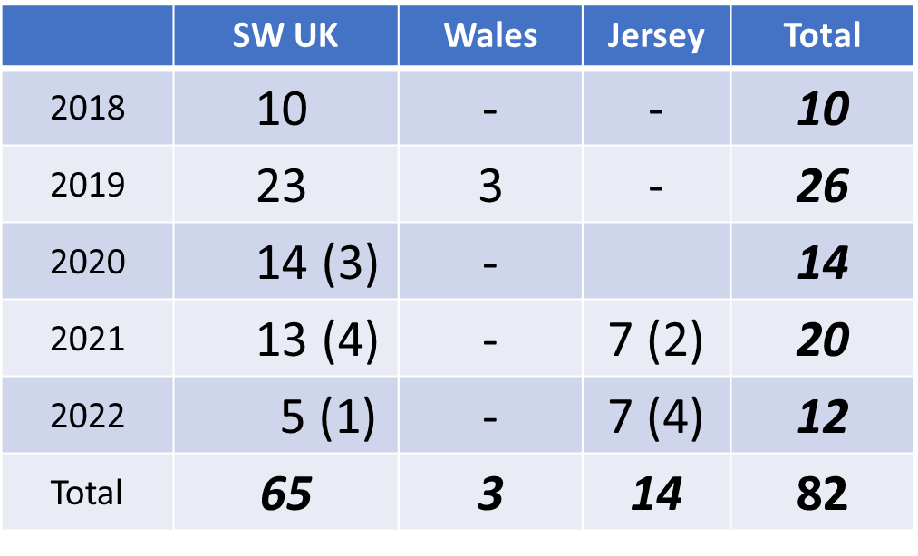

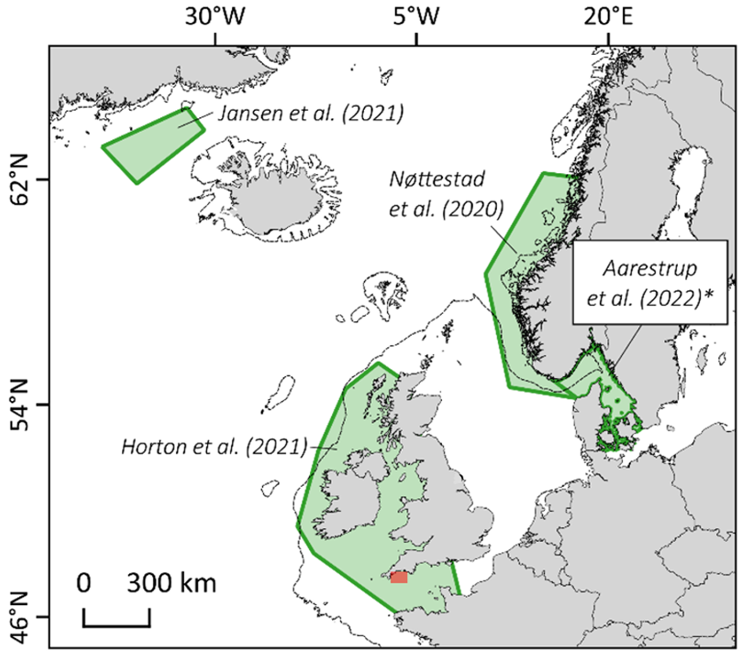
Figure 1. Les polygones verts représentent les emplacements des études récentes sur le thon rouge de l'Atlantique dans l’Atlantique Nord-Est.

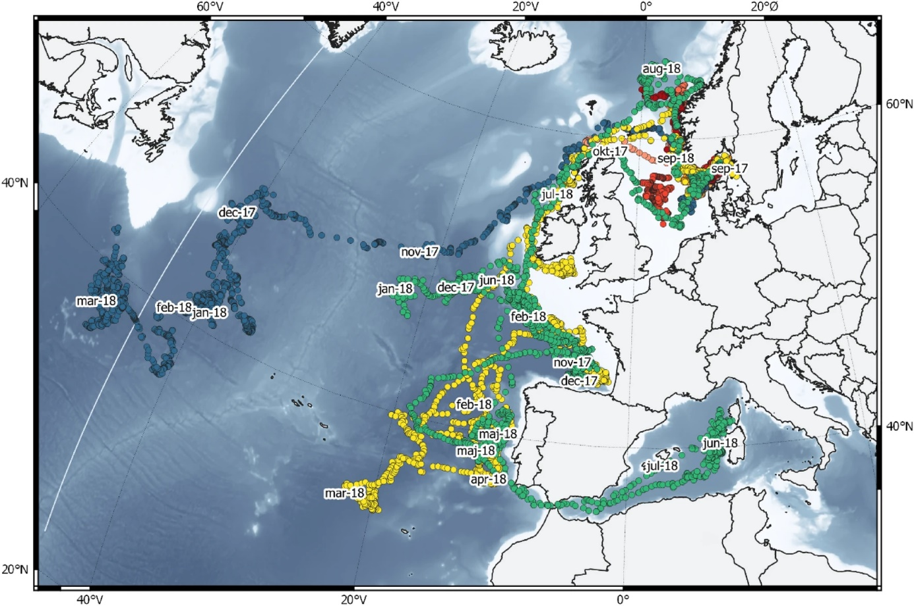

Figure 2. Traces de 11 thons rouges équipés de marques électroniques dans les eaux danoises/suédoises. De Aarestrup et al. (2022). * Des couleurs différentes indiquent des poissons individuels différents, les trajectoires des poissons dont la marque est restée attaché pendant moins de sept mois sont indiquées en rouge.

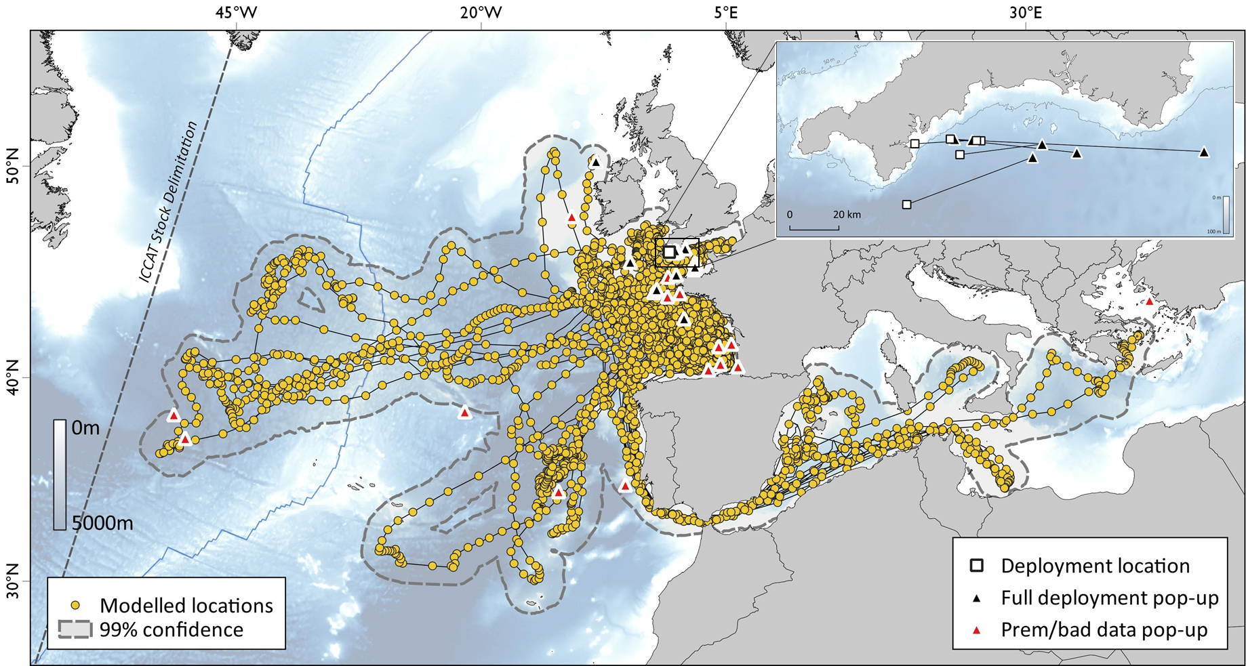

Figure 3. Trajectoires combinées (cercles reliés par des lignes) de 13 thons rouges de l'Atlantique marqués au large du sud-ouest du Royaume-Uni en 2018 et 2019 qui ont été en liberté pendant un an avant que leurs marques ne se détachent. Les positions de détachement des marques sont représentées par des triangles ; les positions de détachement des marques des autres thons marqués qui n'ont pas été en liberté pendant une année complète sont représentées par des triangles rouges. Certains thons sont retournés à leur lieu de marquage (encadré). Davantage d’informations se trouvent dans : https://www.thunnusuk.org/post/thunnus-uk-the-first-two-years-of-atlantic-bluefin-tuna-tracking.

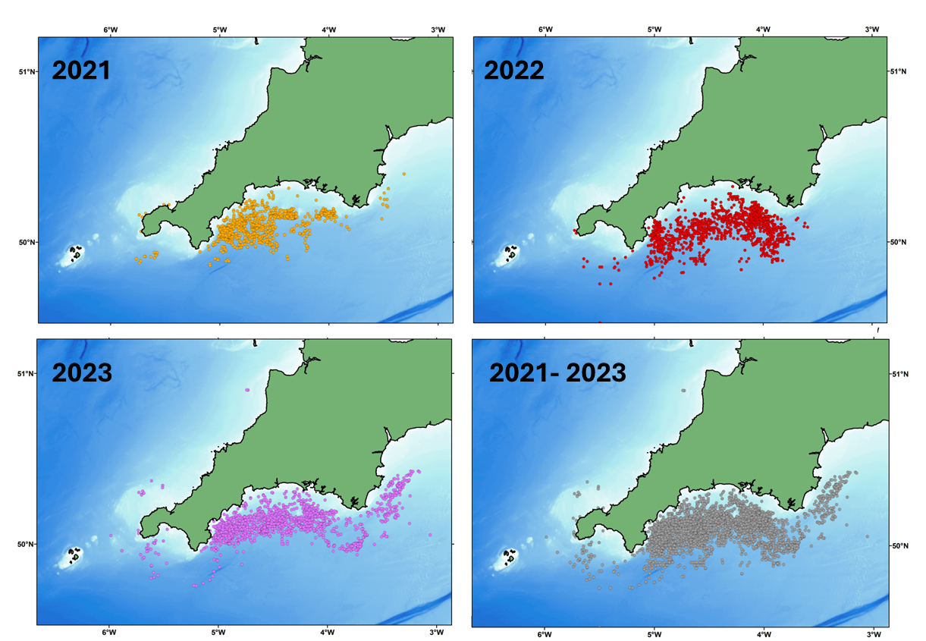

Figure 4. Emplacements des thons rouges marqués et récupérés dans le cadre du programme CHART en 2021 et 2022.

Bibliographie

Aarestrup, K., Baktoft, H., Birnie-Gauvin, K., Sundelöf, A., Cardinale, M., Quilez-Badia, G., Onandia, I., Casini, M. Eg Nielsen, E., Koed, A., Alemany, F. and MacKenzie, B.R. 2022. First tagging data on large Atlantic bluefin tuna returning to Nordic waters suggest repeated behaviour and skipped spawning. Nature Scientific Reports 12:11772.

Anonymous. 2023. Report of the 2023 ICCAT GBYP Workshop on Atlantic bluefin tuna electronic tagging. Collect. Vol. Sci. Pap. ICCAT, 80(9): 89-115.

Bennema, F.P. 2018. Long-term occurrence of Atlantic bluefin tuna Thunnus thynnus in the North Sea: contributions of non-fishery data to population studies. Fish. Res. 199, 177-185.

Berry C. 2010. Tunny, the Rise and Fall of Britain’s Biggest Fish. Medlar Press, Ellesmere, UK. 192pp.

Ford, J., Righton, D. Ribeiro Santos, A., Murphy, S., McMaster, J., Thomas, S., Duffy, M., Davis, S., Arris, M., Phillips, S. 2023. Summary of the 2022 catch and release tagging (CHART) programme in southwest England. Collect. Vol. Sci. Pap. ICCAT, 80(9): 167-171.

Fromentin, J.-M. 2009. Lessons from the past: investigating historical data from bluefin tuna fisheries. Fish and Fisheries, 10, 197-216.

Horton, T.W., Block, B.A., Davies, R., Hawkes, L.A., Jones, D., Jones, H., Leeves, K., Maoiléidigh, Ó, Righton, D., van der Kooij, J., Wall, D., Witt, M.J. 2021. Evidence of increased occurrence of Atlantic bluefin tuna in territorial waters of the United Kingdom and Ireland. ICES J. Mar. Sci.

ICCAT. 2023. Access to ICCAT statistical databases - Tagging - Conventional tagging data - Bluefin tuna (20230131). https://www.iccat.int/en/accesingdb.html

Jansen, T., Nielsen, E., Rodriguez-Ezpeleta, N., Arrizabalaga, H., Post, S., MacKenzie, B. 2021. Atlantic bluefin tuna (Thunnus thynnus) in Greenland—Mixed-stock origin, diet, hydrographic conditions, and repeated catches in this new fringe area. Can. J. Fish. Aquat. Sci. 78, 400–408 (2021).

MacKenzie, B., Payne, M., Boje, J., Høyer, J., Siegstad, H. 2014. A cascade of warming impacts brings bluefin tuna to Greenland waters. Global Change Biology, 20, 2484-2491. https://doi.org/10.1111/gcb.12597Citations: 69.

MacKenzie, B., Aarestrup, K., Asthorsson, O., Birnie-Gauvin, K., Brereton, T., Boge, E., Cardinale, M., Casini, M., Ferter, K., Hawkes, L., Horton, T., Jansen, T., Jones, D., Jones, H., Nøttestad, L., Jeppesen, JP., Ridao, L., Righton, D., Sundelöf, A., van der Kooij, J., Wall, D., Witt, M. 2023. Time-space Documentation of the Recovery / Expansion of Summer Feeding Habitat in the Northeast Atlantic by Bluefin Tuna. ICES CM:2023/ J.

Nøttestad, L., Boge, E., Ferter, K. 2020. The comeback of Atlantic Bluefin Tuna (Thunnus thynnus) to Norwegian waters. Fish. Res. 231, https//doi.org/10.1016/j.fishres.2020.105689.

Phillips, S., Ford, J., Murphy, S., McMaster, J., Thomas, S., Duffy, M., Davis, S., Arris, M., Righton, D. 2022. Summary of the 2021 Pilot Year Catch and Release Tagging (CHART) Programme in Southwest England. Collect. Vol. Sci. Pap. ICCAT, 79(3): 945-951.

Tiews, K. 1975. On the disappearance of bluefin tuna in the North Sea and its ecological implications on North Sea fish stocks. ICES CM 1975/J:3.

